Министерство образования и науки Российской Федерации

Федеральное государственное образовательное

учреждение высшего образования

«Ульяновский государственный технический университет»

Кафедра «Вычислительная техника»

Лабораторная работа №1

по дисциплине: «Стандарты проектирования автоматизированных систем»

Выполнил:

студент группы ИВТАПбд-41

Вершинин Д. В.

Проверил:

Лапшов Ю. А.

Ульяновск, 2020

**Задание:**

На языке С# написать библиотеку, получающую какой-либо переменный параметр компьютера. После этого необходимо в среде WIQA создать проект, использующий данную библиотеку и заносящий выбранный машинный параметр в переменную. В данной лабораторной работе в качестве изменяющегося параметра был выбран процент загрузки процессора.

**Ход работы:**

В Visual Studio создадим проект с типом библиотека классов. Для получения загрузки процессора будем использовать класс ManagementObjectSearcher из пространства имен System.Management. Для того, чтобы библиотека корректно работала в среде WIQA необходимо, чтобы класс с функцией находился в пространстве имен FuncLib, а сам класс назывался ExtFunctions. После написание библиотеки выполним ее сборку и библиотека готова к работе.

В среде WIQA создадим проект со следующей структурой:

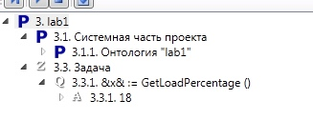

Подключим нашу библиотеку с помощью кнопки подключить на панели задач. Если все сделано правильно, в списке библиотек появится название нашей библиотеки и описание функции, присутствующей в ней.

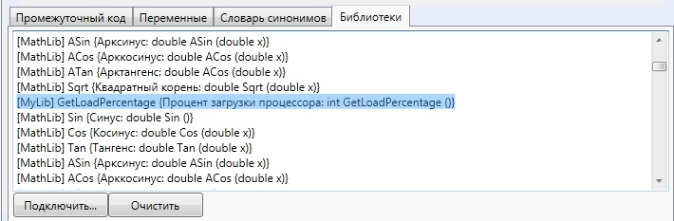

В вопросе зададим целочисленную переменную с системным именем VarType и присвоим ей вызов функции из нашей библиотеки. Если все сделано правильно, то после запуска программы в ответе на вопрос должно появиться число, соответствующее загрузке процессора.

https://sun9-49.userapi.com/c857616/v857616678/192a36/fI-5glH4dtI.jpg

Чтобы убедиться, что данное число действительно соответствует загрузке процессора, попробуем загрузить процессор на сто процентов. Для этого можно, например, создать скрипт, содержащий бесконечный цикл. После создания и запуска такого скрипта программа записывает в переменную число 100.

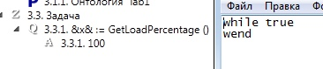

**Вывод:**

В ходе выполнения данной работы были получены навыки работы с вопросно-ответной средой WIQA и написана библиотека, получающая процент загрузки процессора.

**Исходный код:**

using System;

using System.Collections.Generic;

using System.Linq;

using System.Text;

using System.Threading.Tasks;

using System.ComponentModel;

using System.Management;

namespace FuncLib

{

public class ExtFunctions

{

private static string[,] functions = {

{"GetLoadPercentage", "INTEGER", "Процент загрузки процессора: int GetLoadPercentage ()"}

};

private static string LibName = "MyLib";

public static string[,] GetFunctions()

{

return functions;

}

public static string GetLibName()

{

return LibName;

}

public static int GetLoadPercentage()

{

ManagementObjectSearcher searcher

= new ManagementObjectSearcher("SELECT * FROM Win32_Processor");

foreach (ManagementObject mo in searcher.Get())

{

String strRes = mo["LoadPercentage"].ToString();

int res = -1;

if (Int32.TryParse(strRes, out res))

{

return res;

}

}

return -1;

}

}

}